 SERVICIO NACIONAL DE ADIESTRAMIENTO EN TRABAJO INDUSTRIAL

## FORMACIÓN PROFESIONAL

## CURSO DE PRÁCTICA INTENSIVA

##### CUADERNO DE INFORMES



DIRECCIÓN ZONAL

Huánuco - Pucallpa

____________________________

FORMACIÓN PROFESIONAL

CFP/UCP/ESCUELA: Huánuco

ESTUDIANTE: Cabello Tarazona, Juan Enrique

ID: 001434996 ________ BLOQUE: 202410-PIAD-422-TAL-NRC_62183 _________________________

CARRERA: Ingeniería de Software con Inteligencia Artificial

INSTRUCTOR: Alexander Dominguez Pilco

SEMESTRE: IV DEL: 21/03/24 AL: 21/03/24



INSTRUCCIONES PARA EL USO DEL

CUADERNO DE INFORMES

PRESENTACIÓN.

El Cuaderno de Informes es un documento de auto control, en el cual el estudiante, registra diariamente, durante la semana, las tareas, operaciones que ejecuta en su aprendizaje, es un medio para desarrollar la Competencia de Redactar Informes.

INSTRUCCIONES PARA EL USO DEL CUADERNO DE INFORMES.

* 1. En la hoja de informe semanal, el estudiante registrará diariamente los trabajos que ejecuta, indicando el tiempo correspondiente. El día de asistencia registrará los contenidos que desarrolla. Al término de la semana totalizará las horas.

De las tareas ejecutadas durante la semana, el ESTUDIANTE seleccionará la tarea más significativa (1) y él hará una descripción del proceso de ejecución con esquemas, diagramas y dibujos correspondientes que aclaren dicho proceso.

* 1. Semanalmente, el Instructor revisará y calificará el Cuaderno de Informes haciendo las observaciones y recomendaciones que considere convenientes, en los aspectos relacionados a la elaboración de un Informe Técnico (letra normalizada, dibujo técnico, descripción de la tarea y su procedimiento, normas técnicas, seguridad, etc.
  2. Escala de calificación vigesimal:

|  |  |  |
| --- | --- | --- |
| CUANTITATIVA | CUALITATIVA | CONDICIÓN |
| 16,8 – 20,0 | Excelente | Aprobado |
| 13,7 – 16,7 | Bueno |
| 10,5 – 13,6 | Aceptable |
| 00 – 10,4 | Deficiente | Desaprobado |

INFORME SEMANAL

.....IV.....SEMESTRE SEMANA N° 2 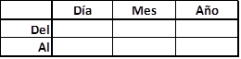

21 03 24

21 03 24

|  |  |  |
| --- | --- | --- |
| DÍA | TAREAS EFECTUADAS | HORAS |
| LUNES |  |  |
| MARTES |  |  |
| MIÉRCOLES |  |  |
| JUEVES | Creando un cuadro con lista de usuario y contraseña | 6 horas |
| VIERNES |  |  |
| SÁBADO |  |  |
|  | TOTAL | 6 horas |

INFORME DE TAREA MÁS SIGNIFICATIVA

Tarea: Creando un cuadro con lista de usuario y contraseña en C#

Descripción del proceso: iniciamos creando una carpeta donde realizaremos todos nuestros proyectos y empezaremos con un ejercicio de crear un cuadro donde ira usuarios y la contraseña en C# tetbox para insertar el texto, button para que lleve el registro y el clear y label para introducir el username y passord

|  |  |  |  |  |  |  |  |  |  |  |  |  |  |  |  |  |  |  |  |  |  |  |  |  |  |  |  |  |  |  |  |  |  |  |  |  |  |  |
| --- | --- | --- | --- | --- | --- | --- | --- | --- | --- | --- | --- | --- | --- | --- | --- | --- | --- | --- | --- | --- | --- | --- | --- | --- | --- | --- | --- | --- | --- | --- | --- | --- | --- | --- | --- | --- | --- | --- |
| HACER ESQUEMA, DIBUJO O DIAGRAMA | | | | | | | | | | | | | | | | | | | | | | | | | | | | | | | | | | | | | | |
|  |  |  |  |  |  |  |  |  |  |  |  |  |  |  |  |  |  |  |  |  |  |  |  |  |  |  |  |  |  |  |  |  |  |  |  |  |  |  |
|  |  |  |  |  |  |  |  |  |  |  |  |  |  |  |  |  |  |  |  |  |  |  |  |  |  |  |  |  |  |  |  |  |  |  |  |  |  |  |
|  |  |  |  |  |  |  |  |  |  |  |  |  |  |  |  |  |  |  |  |  |  |  |  |  |  |  |  |  |  |  |  |  |  |  |  |  |  |  |
|  |  |  |  |  |  |  |  |  |  |  |  |  |  |  |  |  |  |  |  |  |  |  |  |  |  |  |  |  |  |  |  |  |  |  |  |  |  |  |
|  |  |  |  |  |  |  |  |  |  |  |  |  |  |  |  |  |  |  |  |  |  |  |  |  |  |  |  |  |  |  |  |  |  |  |  |  |  |  |
|  |  |  |  |  |  |  |  |  |  |  |  |  |  |  |  |  |  |  |  |  |  |  |  |  |  |  |  |  |  |  |  |  |  |  |  |  |  |  |
|  |  |  |  |  |  |  |  |  |  |  |  |  |  |  |  |  |  |  |  |  |  |  |  |  |  |  |  |  |  |  |  |  |  |  |  |  |  |  |
|  |  |  |  |  |  |  |  |  |  |  |  |  |  |  |  |  |  |  |  |  |  |  |  |  |  |  |  |  |  |  |  |  |  |  |  |  |  |  |
|  |  |  |  |  |  |  |  |  |  |  |  |  |  |  |  |  |  |  |  |  |  |  |  |  |  |  |  |  |  |  |  |  |  |  |  |  |  |  |
|  |  |  |  |  |  |  |  |  |  |  |  |  |  |  |  |  |  |  |  |  |  |  |  |  |  |  |  |  |  |  |  |  |  |  |  |  |  |  |
|  |  |  |  |  |  |  |  |  |  |  |  |  |  |  |  |  |  |  |  |  |  |  |  |  |  |  |  |  |  |  |  |  |  |  |  |  |  |  |
|  |  |  |  |  |  |  |  |  |  |  |  |  |  |  |  |  |  |  |  |  |  |  |  |  |  |  |  |  |  |  |  |  |  |  |  |  |  |  |
|  |  |  |  |  |  |  |  |  |  |  |  |  |  |  |  |  |  |  |  |  |  |  |  |  |  |  |  |  |  |  |  |  |  |  |  |  |  |  |
|  |  |  |  |  |  |  |  |  |  |  |  |  |  |  |  |  |  |  |  |  |  |  |  |  |  |  |  |  |  |  |  |  |  |  |  |  |  |  |
|  |  |  |  |  |  |  |  |  |  |  |  |  |  |  |  |  |  |  |  |  |  |  |  |  |  |  |  |  |  |  |  |  |  |  |  |  |  |  |
|  |  |  |  |  |  |  |  |  |  |  |  |  |  |  |  |  |  |  |  |  |  |  |  |  |  |  |  |  |  |  |  |  |  |  |  |  |  |  |
|  |  |  |  |  |  |  |  |  |  |  |  |  |  |  |  |  |  |  |  |  |  |  |  |  |  |  |  |  |  |  |  |  |  |  |  |  |  |  |
|  |  |  |  |  |  |  |  |  |  |  |  |  |  |  |  |  |  |  |  |  |  |  |  |  |  |  |  |  |  |  |  |  |  |  |  |  |  |  |
|  |  |  |  |  |  |  |  |  |  |  |  |  |  |  |  |  |  |  |  |  |  |  |  |  |  |  |  |  |  |  |  |  |  |  |  |  |  |  |
|  |  |  |  |  |  |  |  |  |  |  |  |  |  |  |  |  |  |  |  |  |  |  |  |  |  |  |  |  |  |  |  |  |  |  |  |  |  |  |
|  |  |  |  |  |  |  |  |  |  |  |  |  |  |  |  |  |  |  |  |  |  |  |  |  |  |  |  |  |  |  |  |  |  |  |  |  |  |  |
|  |  |  |  |  |  |  |  |  |  |  |  |  |  |  |  |  |  |  |  |  |  |  |  |  |  |  |  |  |  |  |  |  |  |  |  |  |  |  |
|  |  |  |  |  |  |  |  |  |  |  |  |  |  |  |  |  |  |  |  |  |  |  |  |  |  |  |  |  |  |  |  |  |  |  |  |  |  |  |
|  |  |  |  |  |  |  |  |  |  |  |  |  |  |  |  |  |  |  |  |  |  |  |  |  |  |  |  |  |  |  |  |  |  |  |  |  |  |  |
|  |  |  |  |  |  |  |  |  |  |  |  |  |  |  |  |  |  |  |  |  |  |  |  |  |  |  |  |  |  |  |  |  |  |  |  |  |  |  |
|  |  |  |  |  |  |  |  |  |  |  |  |  |  |  |  |  |  |  |  |  |  |  |  |  |  |  |  |  |  |  |  |  |  |  |  |  |  |  |
|  |  |  |  |  |  |  |  |  |  |  |  |  |  |  |  |  |  |  |  |  |  |  |  |  |  |  |  |  |  |  |  |  |  |  |  |  |  |  |
|  |  |  |  |  |  |  |  |  |  |  |  |  |  |  |  |  |  |  |  |  |  |  |  |  |  |  |  |  |  |  |  |  |  |  |  |  |  |  |
|  |  |  |  |  |  |  |  |  |  |  |  |  |  |  |  |  |  |  |  |  |  |  |  |  |  |  |  |  |  |  |  |  |  |  |  |  |  |  |
|  |  |  |  |  |  |  |  |  |  |  |  |  |  |  |  |  |  |  |  |  |  |  |  |  |  |  |  |  |  |  |  |  |  |  |  |  |  |  |
|  |  |  |  |  |  |  |  |  |  |  |  |  |  |  |  |  |  |  |  |  |  |  |  |  |  |  |  |  |  |  |  |  |  |  |  |  |  |  |

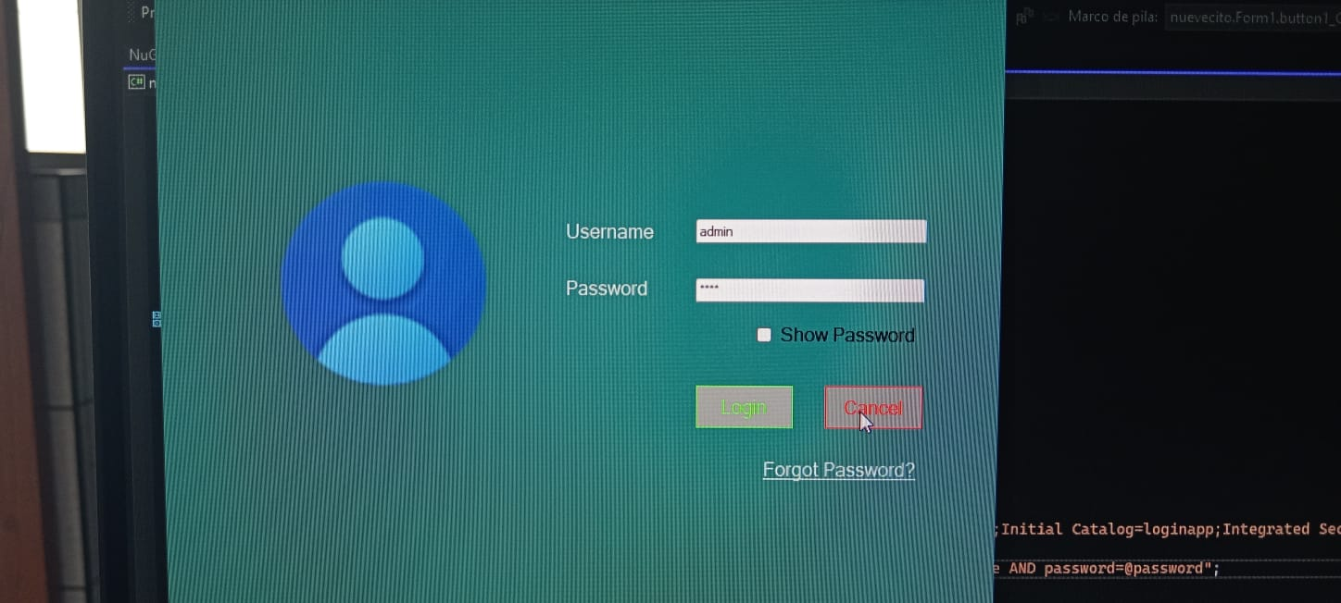

Base de Datos

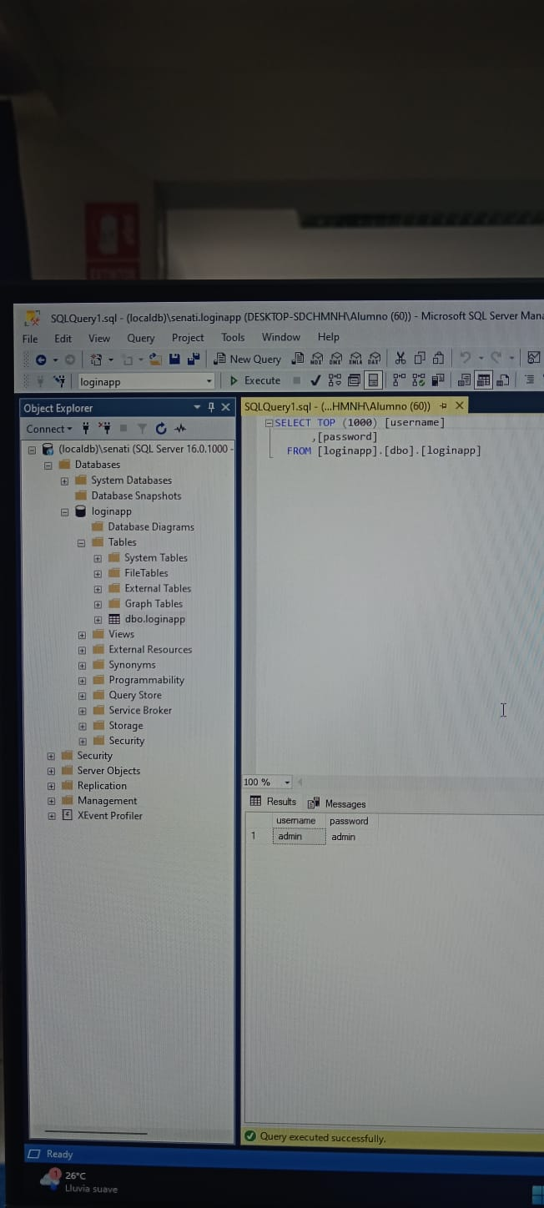

|  |
| --- |
| EVALUACIÓN DEL INFORME DE TRABAJO SEMANAL  NOTA |

|  |  |
| --- | --- |
| OBSERVACIONES Y RECOMENDACIONES | |
| DEL INSTRUCTOR: | |
|  | |
|  | |
|  | |
|  | |
|  | |
|  | |
|  | |
| FIRMA DEL ESTUDIANTE: | FIRMA DEL INSTRUCTOR: |
|  |  |

I



PROPIEDAD INTELECTUAL DEL SENATI. PROHIBIDA SU

REPRODUCCIÓN Y VENTA SIN LA AUTORIZACIÓN

CORRESPONDIENTE